**ADANA İLİ, KOZAN İLÇESİ, TUFANPAŞA MAHALLESİ**

**90 ADA 12 NOLU PARSEL VE ÇEVRESİNE İLİŞKİN**

**1/1.000 ÖLÇEKLİ UYGULAMA İMAR PLANI**

**AÇIKLAMA RAPORU**

**İÇİNDEKİLER**

HARİTALAR 3

1 KAPSAM 4

2 PLANLAMA ALANI YERİ VE KONUMU 5

3 PLANLAMA ALANI MEVCUT DURUM 7

4 PLANLAMA AMAÇ VE KAPSAMI 8

5 PLAN NOTLARI 9

# HARİTALAR

*Harita 1.Planlama Alanı Yeri ve Konumu* 5

*Harita 2.Planlama Alanı Uydu Görüntüsü* 6

*Harita 3. 1/1000 Uygulama İmar Planı Durum* 7

Harita 4. 1/1000 Öneri Uygulama İmar Planı …………………………………………………………8

# KAPSAM

Adana ili, Kozan ilçesi, Tufanpaşa Mahallesi, 90 Ada 12 nolu Parsel ve civarını kapsamaktadır.

**Özet**

Bu plan değişikliğinin amacı, Adana İli, Kozan İlçesi, Tufanpaşa Mahallesi sınırları içinde bulunan 90 ada 12 nolu parsel ve civarında, Adana 3. İdare Mahkemesi'nin 03.10.2019 tarih, 2018/570 esas ve 2019/832 karar numaralı 1/5000 ölçekli nazım imar planı iptal kararına uygun olarak yeni bir planlama yapılmasını sağlamak ve bölgenin imar düzenlemelerini hukuki çerçevede yeniden oluşturabilmektir.

# PLANLAMA ALANI YERİ VE KONUMU

Adana ili, Kozan İlçesi Tufanpaşa 90 Ada 12 nolu Parsel ve civarına Yönelik 1/1000 Ölçekli Uygulama İmar Planı Değişikliği teklifi hazırlanmıştır.

Harita 1.Planlama Alanı Yeri ve Konumu

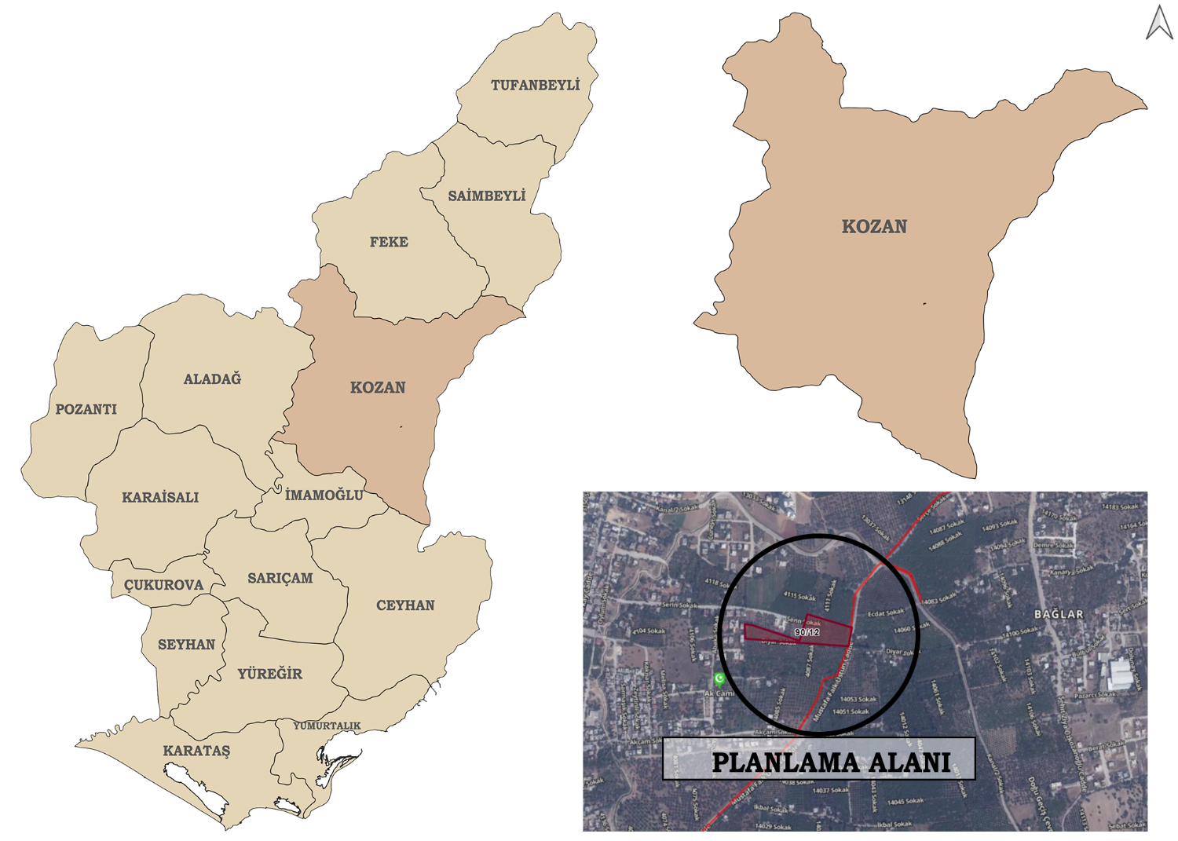

Harita 2.Planlama Alanı Uydu Görüntüsü

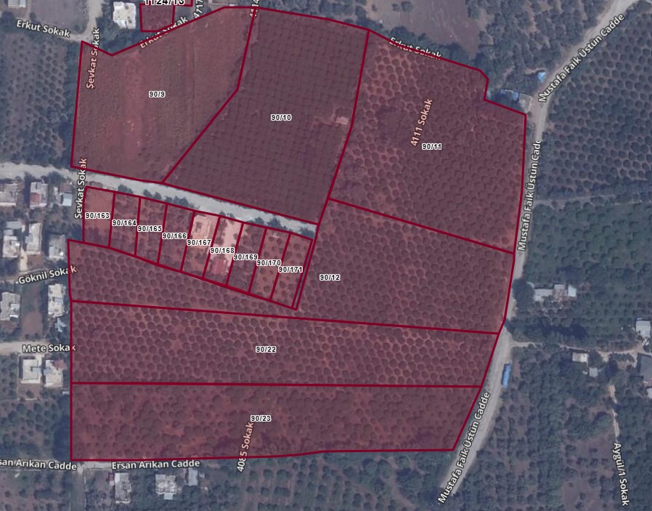

|  |  |  |
| --- | --- | --- |
| ADA | PARSEL | ALAN |
| 90 | 9 | 8707 |
| 90 | 10 | 11070 |
| 90 | 11 | 12140 |
| 90 | 12 | 12140 |
| 90 | 22 | 12107 |
| 90 | 23 | 12100 |
| 90 | 171 | 700.25 |
| 90 | 170 | 693.59 |
| 90 | 169 | 686.01 |
| 90 | 168 | 688.15 |
| 90 | 167 | 678.13 |
| 90 | 166 | 677.18 |
| 90 | 165 | 664.96 |
| 90 | 164 | 657.23 |
| 90 | 163 | 682.38 |
| TOPLAM |  | 74391.88 |

# 1/5000 ÖLÇEKLİ NAZIM İMAR PLANI

Adana Büyükşehir Belediye Meclisinin 13/03/2024 tarih ve 50 sayılı Kararı ile onaylı plan bulunmaktadır.

# PLANLAMA ALANI MEVCUT DURUM

Harita 3. 1/1000 Uygulama İmar Planı Durum



# ÖNERİ 1/1000 UYGULAMA İMAR PLANI

Onaylı 5000 plana uygun olarak ve yapı ruhsatı bulunan alanların korunarak ada büyüklüklerinin yapılaşma koşulları ile uyumlu olacak şekilde tasarım yapılmıştır.

Çevre yapılaşma durumu göz önünde bulundurularak 1.20 Emsal Ayrık Nizam 4 kat olarak öneri plan teklifi hazırlanmıştır.

|  |  |  |
| --- | --- | --- |
| **ALAN DAĞILIMI** | | |
| KONUT ALANI | 44.395 M2 | %59.67 |
| PARK ALANI | 11.130 M2 | %14.96 |
| YOL VE OTOPARK | 18.867M2 | %25.36 |
| TOPLAM | 74392 M2 | 100 |

Harita 4. 1/1000 Öneri Uygulama İmar Planı



# PLAN NOTLARI

1- PLAN SINIRI İÇERİSİNDE KALAN KADASTRO PARSELLERİNİN 18.MADDE İMAR UYGULAMASI YAPILMADAN RUHSAT VERİLEMEZ.

2- MERİ PLAN NOTLARI GEÇERLİDİR 3194 SAYILI İMAR KANUNU, PLANLI ALANLAR İMAR YÖNETMELİĞİ, YÜRÜRLÜKTEKİ DİĞER MEVZUAT HÜKÜMLERİNE UYULACAKTIR.